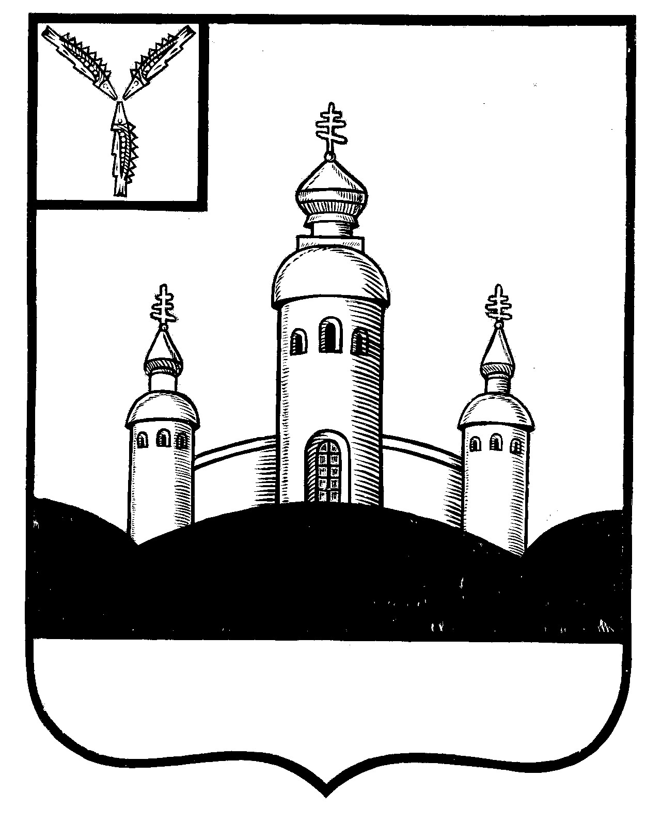
АДМИНИСТРАЦИЯ

ВОСКРЕСЕНСКОГО МУНИЦИПАЛЬНОГО РАЙОНА САРАТОВСКОЙ ОБЛАСТИ

УПРАВЛЕНИЕ ОБРАЗОВАНИЯ

ПРИКАЗ

с. Воскресенское

от 16.03.2016 г. № 29

О муниципальной научно-практической
конференции школьников, посвященной «Дню земли»

В целях развития познавательной, научно-исследовательской деятельности как эффективного средства самореализации интеллектуального и творческого развития школьников, распространения опыта учителей и сетевого взаимодействия в муниципальной системе образования
ПРИКАЗЫВАЮ:
1. Утвердить положение о муниципальной научно-практической конференции школьников, посвященной «Дню земли» (приложение №1)
2. Руководителям районных методических объединений учителей географии (Ермалаева М.Н.), истории, обществознания (Шишикина А.Л.), химии, биологии, экологии (Слесаренко М.В.)
  - провести 21 апреля 2016 года на базе МОУ СОШ с.Ново-Алексеевка муниципальную научно-практическую конференцию школьников, посвященную «Дню земли»;
  - подвести итоги конференции в срок до 25 апреля 2016 года;
  - разместить 26 апреля 2016 года информацию об итогах межшкольной конференции на сайте управления образования.
- Директорам школ обеспечить участие представителей школ в межшкольной научно-практической конференции.
- Контроль за исполнением данного приказа возложить на методиста О.А.Сафронову.

Заведующая РМК
Управления образования
администрации ВМР Е.В.Кудерская

«Согласовано»
Заместитель главы администрации ВМР
по социальной сфере Н.П.Зайцевой
« _____»___________2016г.

Приложение № 1
к приказу управления образования
от 16.03.2016г. № 29

Положение
о муниципальной научно-практической конференции школьников,
посвященной «Дню земли»

1.Общие положения
Муниципальная научно-практическая конференция школьников является формой образовательной деятельности, обеспечивающей коммуникацию учащихся и педагогов, направленной на развитие элементов научного мировоззрения, общего кругозора, внутренней культуры и познавательной активности учащихся и способствующей развитию проектного подхода к развитию исследовательской деятельности учащихся.
Цели конференции:
1.Популяризация научно-исследовательской деятельности учащихся как эффективного средства самореализации интеллектуального и творческого развития;
2. Создание условий для развития у школьников креативности, самостоятельности мышления, навыков владения предметом исследования, расширения кругозора.
Задачи конференции:
  - Прививать и стимулировать у учащихся навыки учебной научно-исследовательской деятельности.
  - Демонстрировать и пропагандировать достижения учащихся и педагогов
  - Определять лучшие научно-исследовательские работы, достижения их авторов в различных номинациях конференции.
  - Укреплять научное и педагогическое сотрудничество среди учащихся и преподавателей.
  - Рекомендовать кандидатуры лауреатов межшкольной муниципальной конференции к участию в областных конкурсах молодых исследователей.
2. Подготовка и проведение конференции
- Сроки проведения: 21 апреля 2016года в 10.00 ч.
- Участники конференции: учащиеся 5-11 классов, индивидуально и в составе команд, педагоги ОУ.
- Участники конференции определяются за неделю до её начала (до 20 апреля 2016 года), по заявкам от ОУ Воскресенского района (заявки на участие и работы присылаются на электронную почту novaya-shkola14@mail.ru) . На защиту обязательно иметь распечатанный вариант исследовательской работы.
- На конференцию принимаются исследовательские, прикладные и творческие работы по химии, биологии, экологии, географии, краеведению

Работа в секции.
Работа конференции предусматривает публичные выступления участников по результатам собственной исследовательской деятельности (продолжительностью 7-10 минут) и дискуссию (продолжительностью до 3 минут). Доклад и защита сопровождаются демонстрацией материалов, иллюстрирующих выполненную работу.
Требования к работам:
Работа должна содержать следующие части:
- титульный лист;
- оглавление;
- постановка задачи;
- состояние проблемы к моменту исследования;
- методы решения поставленных задач;
- результаты исследований;
- выводы;
- список использованных источников
На конференцию принимаются работы следующих видов: проблемно-реферативные, проблемно-поисковые, проблемно-исследовательские.
Работы участников конференции оцениваются в соответствии с критериями путём вычисления среднего балла по всем критериям.
Жюри конференции
Персональный список Жюри Конференции формируется из преподавателей школ, представителей общественности.
Жюри оценивает работы участников конференции, проставляет рейтинговые оценки.

Критерии оценивания работ

Актуальность темы | 0-3 балла
Соответствие содержания и структуры работы установленным требованиям | 0-3 балла
Полнота и глубина раскрытия темы | 0-3 балла
Владение навыками исследовательской работы, степень самостоятельности выполнения работы автором | 0-3 балла
Анализ и систематизация информационных источников | 0-3 балла
Практическая значимость работы | 0-3 балла
Соблюдение правил оформления, требований общей грамотности, логика представления работы | 0-3 балла
Умение поддерживать дискуссию | 0-3 балла

- Подведение итогов конференции

По результатам публичной защиты Жюри Конференции составляет список победителей Конференции, подводит итоги работы секций.
- Победители Конференции награждаются грамотами
- Участники награждаются сертификатами.

Место и время проведения конференции
Конференция проводится 21.04.2016 г. на базе МОУ «СОШ с.Ново-Алексеевка Воскресенского района»
Начало регистрации участников с 8ч. 30 мин. Время работы Конференции 10.00 – 13.00.
Контактные телефоны: Ермалаева Марина Николаевна (зам. директора МОУ «СОШ с.Ново-Алексеевка Воскресенского района») тел. 26-3-31, 89085517922(сот), эл.почта ermalaevam@rambler.ru

Проезд на конференцию за счет личных средств.

